Les plantes et animaux migrent vers les pôles plus vite que prévu
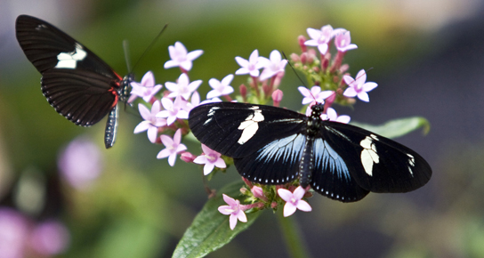
1
Partout dans le monde, des plantes et animaux rampent, grimpent, glissent ou volent pour atteindre des altitudes et latitudes plus hautes, au fur et à mesure de l’augmentation des températures. Et ces espèces migrent d’autant plus vite et plus loin que le changement climatique se fait ressentir fortement dans une région. Voilà les conclusions d’une large étude publiée jeudi 18 août dans la revue Science par le département de biologie de l’université de York.
2
Si les scientifiques connaissaient déjà la capacité des espèces à s’adapter aux changements de température, cette enquête met pour la première fois en lumière la rapidité de ces déplacements. En moyenne, les espèces déplacent leur habitat vers des terres d’une altitude supérieure à raison de 12,2 mètres par décennie et surtout vers des latitudes plus hautes et plus froides à une vitesse de 17,6 kilomètres par décennie. Soit des taux trois fois plus rapides que ceux observés par les précédentes études sur les migrations.
3
"Ces changements reviennent, pour les plantes et animaux, à s’éloigner de l'équateur de vingt centimètres par heure, chaque heure et chaque jour de chaque année, explique Chris Thomas, biologiste à l’université de York et responsable de l’étude. Ce phénomène s’est déroulé au cours des 40 dernières années et devrait se poursuivre au moins jusqu’à la fin du siècle."
"Dans les montagnes françaises, quelle que soit l'altitude étudiée, les plantes sont en train de migrer pour conserver les températures nécessaires à leur survie, confirme Jonathan Lenoir, chercheur à Agro Paristech Nancy. En une vingtaine d'années, les plantes herbacées des sous-bois ont migré de près de 85 mètres en moyenne tandis que les arbres, arbustes et buissons progressaient de 20 mètres."
4
Si Chris Thomas et ses collègues ont constaté une grande variation dans la façon dont chaque espèce individuelle a migré au fil des décennies, le changement climatique reste le point commun de chacun de leurs déplacements : "Il n'y a aucune autre raison qui expliquerait que tant d’espèces différentes se dirigent vers les pôles ou à des altitudes plus hautes, sur tous les continents du monde."
5
Le risque, à terme, réside dans un danger rapide d'extinction de nombreuses espèces dans des zones où les conditions climatiques se détériorent. Mais dans le même temps, d'autres espèces vont se déplacer vers les zones où le climat sera devenu convenable. "En France, des espèces endémiques, comme l’Argus bleu nacré de Provence, sont menacées d’un risque d’extinction, notamment dans le sud de la France et en zone montagneuse, livre Chris Thomas. D’autres espèces, habituées au climat méditerranéen, devraient au contraire davantage se développer, changeant la composition des écosystèmes. Il y aura donc des gagnants ainsi que de nombreux perdants."
6

Trouvez un synonyme dans le texte pour les mots suivants :

- Paragraphe 1 : la zone ……………………………………….
- Paragraphe 2 : variations ……………………………………...
- Paragraphe 3 : continuer ……………………………………….
- Paragraphe 4 : se sont déplacées ……………………………………
- Paragraphe 5 : ont remarqué …………………………………………….
- Paragraphe 6 : s’empirent …………………………………………………

Répondez aux questions suivantes en citant le texte.

- Selon le paragraphe 1, quelles sont les conséquences de l’augmentation des températures ?

………………………………………………………………………………………………………………………………………………

- Selon le paragraphe 2, quelle particularité de la migration des espèces révèle l’enquête de Science pour la première fois ?

…………………………………………………………………………………………………………………………………………

- Selon Chris Tomas (paragraphe 3) depuis quand se produit la migration des espèces vers des altitudes et latitudes supérieures ?

…………………………………………………………………………………………………………………………………………………………………….

- Selon Chris Tomas et ses collègues (paragraphe 5) quelle serait la cause de cette migration ?
...............................................................................................................................................................................
- Selon Chris Tomas (paragraphe 6) quel est l’avenir réservé aux espèces actuelles ?
…………………………………………………………………………………………………………………………………………………………………………..

Total 11 points

Révèle pour la première fois

